**ПРОГРАММА КИНОПОКАЗА:**

***- «Чудесное спасение» (6+), игровой, 03.30''***

***- «А нас искают немцы и собаки» (6+), анимационный, 12.17''***

***- «Всё можно пережить» (6+) документальный, 12.30''***

***- «Маленькая узница» (6+) документальный, 12.30''***

**Общая длительность программы: 45 минут**

**«Чудесное спасение» (6+)** игровой, 3.30''

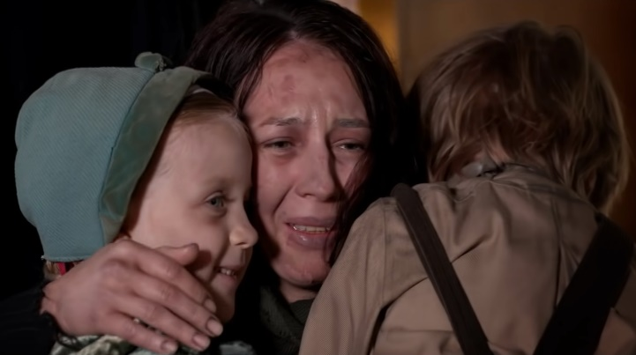Режиссёр: Вера Кильчевская (киноцикл [«Дети войны»](https://vk.com/detivoyni2020))

Фильм, основанный на реальных событиях, рассказывает о поистине чудесном спасении двух маленьких ребятишек из страшного детского концлагеря «Саласпилс», печально известного тем, что в нём детей использовали как доноров крови, а также ставили над ними жесткие медицинские эксперименты. Брата с сестрой выкупили из фашистского лагеря монахини, которые потом приютили малышку у себя в монастыре, а старшего мальчика отправили помогать местному жителю неподалёку. Но на этом чудеса не закончились…

**«А нас искают немцы и собаки» (6+)** анимационный, 12.17''

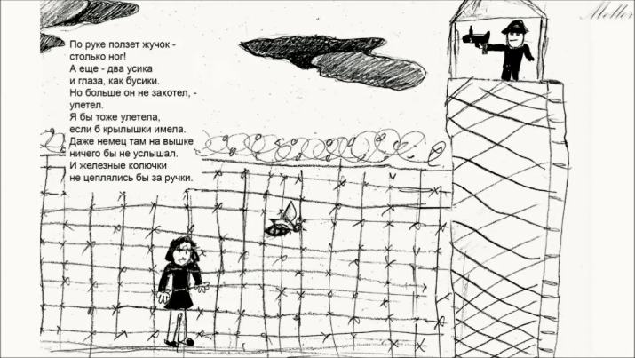Руководитель проекта: [Денис Меллер](https://vk.com/denis_meller)

В этом анимационном альманахе удалось «оживить» рисунки детей на стихи 5-летней девочки Аллы Айзеншарф, пережившей войну в оккупации. Прочувствуйте эмоции, ужас и переживания, выпавшие на долю талантливого ребёнка.

**«Всё можно пережить» (6+)** документальный,12.30''

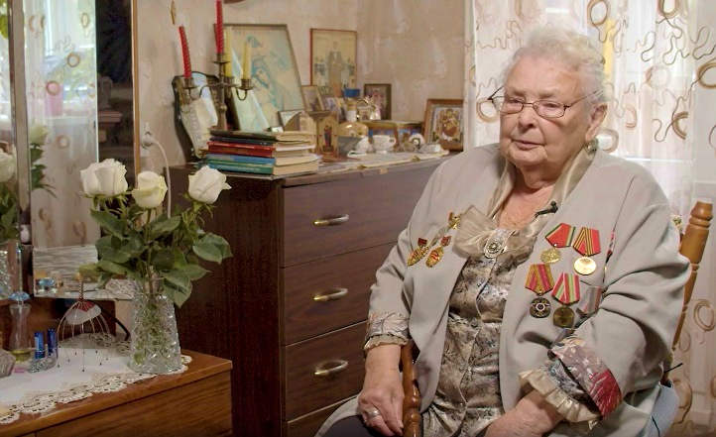Кинопроизводство «Перерыв на фильм», автор: Елизавета Михайлова

Гусарова Зоя Романовна родилась 6 декабря 1926 года под Ленинградом и до 15 лет её детство было вполне счастливым – отец, мама, братик и Зоя жили дружно. Но всё изменил июнь 1941-го, разделивший жизнь на «до» и «после». Сперва семье пришлось пройти сквозь тяготы немецкой оккупации с тяжёлыми работами и условиями жизни, но когда их угнали в Германию – в один из лагерей Штутгарта, они поняли, что может быть ещё страшнее. Жестокое обращение, работа на износ и разлука с членами семьи, о которых до конца войны не было ничего известно – это лишь малая толика того, что они пережили.

**«Маленькая узница» (6+)** документальный,12.30''

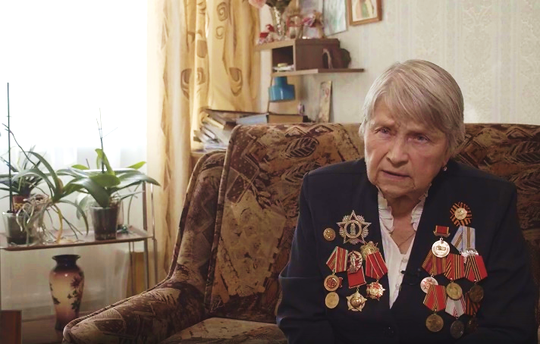Кинопроизводство «Перерыв на фильм», автор: Алина Киппари

Ольга Георгиевна Прохорова – маленькая узница сразу двух фашистских концлагерей смерти – это «Маутхаузен» и «Дахау». Несмотря на то, что когда началась война она была ещё совсем малышкой, в память ей навсегда врезались воспоминания о том, как они детьми во время оккупации прятались от немцев, как ехали в Германию в теплушках, как от голода опухали, как проходили санпропускники и какие чудовищные условия были в фашистских застенках. Но, пожалуй, самой страшной стала история о том, как за отлучение из лагеря маленькую Олечку выпороли плетьми до потери сознания и бросили умирать, и как потом её, полуживую, нашла мама среди горы трупов, приготовленных для сжигания, и выходила.